**Dragi učenici danas nastavljamo sa travnjacima,učimo životinje travnjaka, na redu je 15. zadaća:**

**Vaše aktivnosti su slijedeće:**

**Aktivnost 1. pogledati video lekciju škole za život na poveznici**

<https://www.youtube.com/watch?v=Ztmpce7xkX4&list=PL9Mz0Kqh3YKrXR5334M29-oebG824szz8&index=15&t=0s>Biljke i životinje kontinentalnih travnjaka (Travnjaci II dio)

**Aktivnost 2. Pročitati sadržaj iz udžbenika str.131 (od leptira)i 132. strana**

**Aktivnost 3. Prepisati plan ploče**

**Aktivnost 4. Riješiti radni listić**

**PLAN PLOČE**

**ŽIVOTINJE KONTINENTALNIH TRAVNJAKA**

Travnjaci životinjama pružaju obilje hrane i idealno mjesto za skrivanje.

- mimikrija – sposobnost da se životinje bojom ili oblikom tijela prilagode okolišu (kamuflaža)

- prilagodbe – dobro razvijena osjetila, brzo kretanje

|  |  |
| --- | --- |
| KUKCI  Leptiri   * ličinka (gusjenica) jede lišće * odrasli sišu biljni sok, oprašuju biljke * lastin rep – zakonom zaštićen   Bumbar   * zadružni kukac, oprašuje biljke * živi u tlu   Zeleni konjic   * bojom prilagođen okolišu   Rovac   * živi pod zemljom, zakržljala krila,   prednje noge preobražene u lopatice  SISAVAC  Krtica   * živi pod zemljom, tijelo zbijeno * crne dlake * prednje noge preobražene u lopatice * zakržljale oči | PTICE  Ševa   * bojom prilagođena okolišu, u opasnosti se priljubi uz tlo * hranu traži na tlu   Pastirica   * maše repom radi održavanja ravnoteže * miruje dok pjeva   Škanjac   * gradi gnijezda na drveću, grabljivica   GMAZOVI  Zelembać   * gušter bojom prilagođen okolišu * nestalna temperatura * u opasnosti otkida rep |

**Radni listić**

Po svom izboru odaberi **jednu životinju kontinentalnih travnjaka** i popuni karticu.

**MOJA KARTICA**

|  |
| --- |
| Moje stanište je: _____________________________________________________________.  Prilagodbe koje imam na uvjete života su: _________________________________________________________________________  _________________________________________________________________________  Hranim se: __________________________________________________________________.  Pripadam skupini životinja koja se zove __________________________________________.  Ja sam: ____________________________________________________________________.  Moja slika (Nacrtaj me!) |

Pogledaj primjere mimikrije (kamuflaže): kukac na grani, bogomoljka na zelenoj stabljici

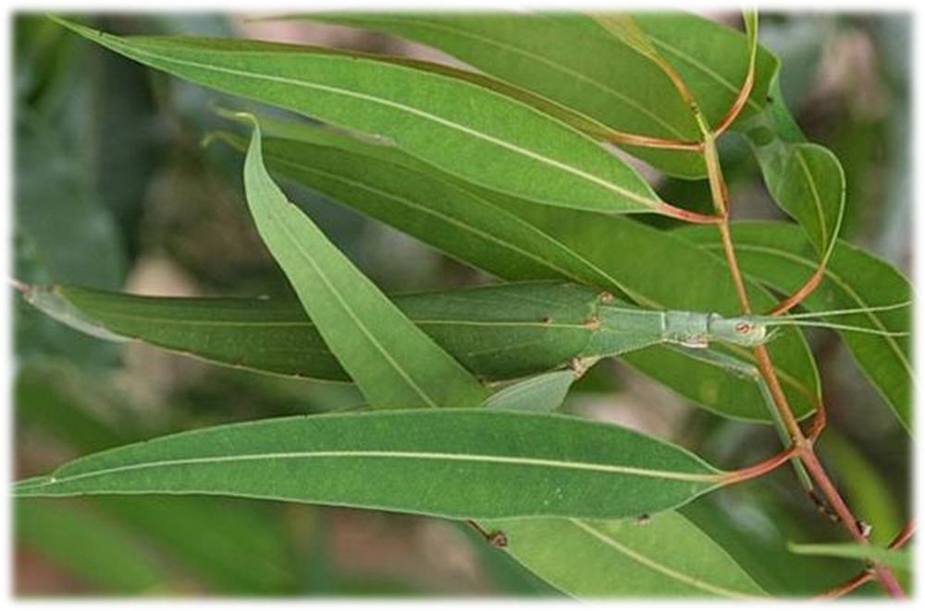

<https://media-exp1.licdn.com/dms/image/C4E12AQHbNCR6vvvgxw/article-cover_image-shrink_720_1280/0?e=1595462400&v=beta&t=Rio7fspfZvruPdOWEAYVyu1hiV80uXR66kxZjyRNGmw>

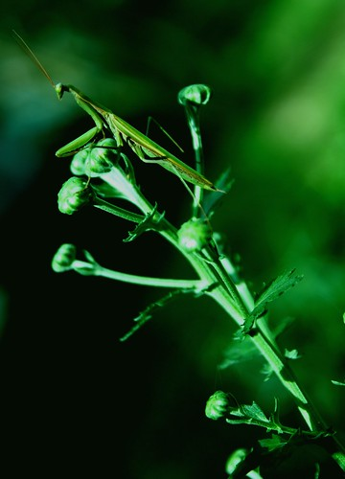

https://farm3.staticflickr.com/2884/10222514134_8cceeb4008.jpg